POLİETİLEN BİSİKLET OTURAĞI
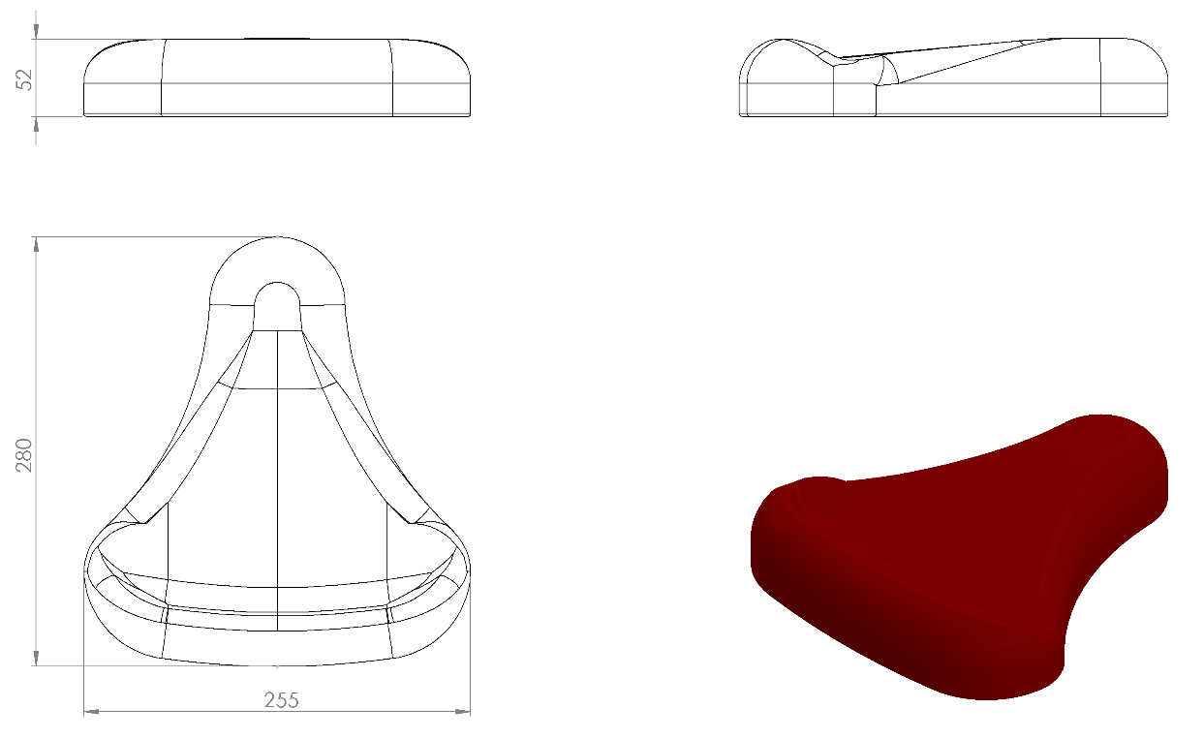
255 x 280 x 52 mm ölçülerinde üretilecek olan polietilen bisiklet oturağı 3 noktadan 4 mm et kalınlığında Ø50 mm pullu M8 somun üzerine 1. Sınıf polietilen malzemeden plastik enjeksiyon yöntemiyle üretilmiştir. Minimum ağırlığı 750 g olarak imal edilen oturağın yüzeyleri radüslü olup keskin ya da sivri nokta bulundurmamalıdır. Oturak montajı ve kullanılacak bağlantı elemanları TSE standartlarına uygun olacaktır.

